VYHLÁŠENÍ SOUTĚŽE MEZI TŘÍDAMI
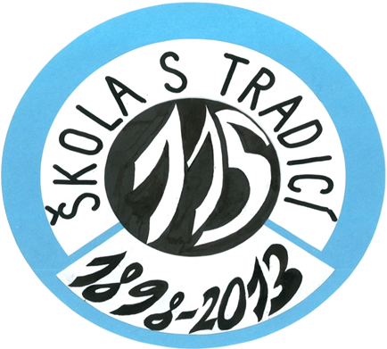( NEBO KOLEKTIVY)

TÉMA – HISTORIE ZŠ ULICE MÍRU
PROVEDENÍ – plakát, leták, noviny, …
NÁVOD, NÁPADY: hledejte historické materiály o naší škole, fotografie, nákresy, vysvědčení bývalých žáků, zaznamenejte vzpomínky bývalých zaměstnanců a žáků, zpracujte vše zajímavou formou, kterou můžeme ve škole vystavit nebo předvést.
Soutěžit budou všechny třídy a mohou se zúčastnit i menší skupiny

Ukončení soutěže: 3.12.2013 (práce odevzdat v ředitelně)
Výstava prací a vyhlášení výsledků:
10.12.2013 – Den otevřených dveří

